附件1
北京赛育达科教有限责任公司
工业机器人应用编程职业技能等级证书考核点建设与管理办法
（试行）

为了更好的贯彻落实《国家职业教育改革实施方案》，充分发挥职业技能培训评价组织的重要作用，规范工业机器人应用编程职业技能等级证书考核体系建设，确保考核工作的科学性、规范性和严谨性，以及证书含金量,北京赛育达科教有限责任公司（下称SED公司）特结合“工业机器人应用编程职业技能等级证书”考核要求和实际需求,制定本办法。

一、总 则

第一条 工业机器人应用编程职业技能等级证书考核点（下称考核点），指符合SED公司“1+X”试点工作考核、认证条件要求，经过SED公司遴选,设立在各省（直辖市、自治区）合作开展工业机器应用编程职业技能等级证书考核、认证等工作的具体实施单位。
考核点包括考核管理中心和各级别考核点。
第二条 设立考核点的目的是充分发挥职业院校、企业等方面的系统优势，整合社会考核、认证资源，利用信息化和创新性考核认证手段，为申请工业机器人应用编程职业技能等级认证的学生提供考核、认证等方面支持服务，保证考核工作统一性、科学性和规范性，确保证书“含金量”。
第三条 SED公司坚持“统筹部署、自愿申请、动态管理”的原则，统筹规划全国考核点的建设，分批实施。考核点分为考核管理中心和一般性的考核点两个类型，均由SED公司按照要求和程序直接遴选建设。
考核点建设与管理实行属地化建设，不得跨区域。因地域分布等特殊情况跨区域设点，由SED公司统一考察、审批。
考核管理中心，每省（直辖市、自治区）按照不同机器人品牌设置；考核点需符合对应的设置条件。

二、考核点的任务和职责

第四条 考核管理中心职责
（一）协助SED公司，统筹管理划归统一品牌机器人的各级考核点各项工作，组织本省所属考核点的报考人员的考核、认证等工作。
（二）协助SED公司承担相关师资培训、考核师认证等组织工作，配合开展相关品牌机器人的考核师库建设，以及与SED公司对接信息化管理事项。
（三）负责配备考务人员，制定相关管理制度，开展以下工作：
1.根据SED公司考核要求，统一制定所划归区域或相关品牌机器人的相应职业等级考核实施办法。
2.受理所划归区域或相关品牌机器人的职业技能等级考核申请，并对申请人进行资格审查后，报SED公司核准。
3.按照考核要求，合理安排考核时间，统一组织所划归区域或相关品牌机器人的各考核点，申请认证人员按规定的时间、地点和方式进行职业技能等级考核。
4.协调解决所划归区域或相关品牌机器人的各考核点内部场地、设备、人员配置等考务管理工作。
5.根据实际需要，协助SED公司选派现场考务、监考、工作人员，协助考核师做好辅助性工作，确保考核顺利进行。
6.汇总各考核点学生成绩，并及时报送SED公司。
7.协助发放通过考核的学生证书，并反馈考核结果给申请认证人员。
（四）向SED公司提供考核报告，对考核小组的工作提出评价意见。
（五）协助建立所划归区域或相关品牌机器人的持证学生考核信息与就业信息化档案。
（六）负责做好考核的咨询服务、信息统计和资料归类存档等工作。
（七）协助落实本省（直辖市、自治区）考核与认证收费等问题，合理合规收取费用。
第五条 各级考核点职责
（一）负责协助所划归考核管理中心，对本考核点负责区域的试点院校组织初、中、高相应级别的考核、认证工作。
（二）负责本考核点负责区域试点院校的协调，以及本考核点考核师队伍建设等。
（三）负责配备考务人员，制定相关管理制度，开展以下工作：
1.受理考核点负责区域的职业技能等级考核申请，并对申请人进行资格审查后，报省级考核管理中心核准。
2.按照考核管理中心的统一安排，组织本考核点的职业技能等级考核。
3.根据实际需要，选派现场考务、监考、工作人员，协助考核师做好辅助性工作，确保考核顺利进行。
4.汇总考核点学生成绩，并及时报送省级考核管理中心。
5.协助发放通过考核的学生证书，并反馈考核结果各申请认证人员。
（四）协助建立本考核点持证学生考核与就业信息的信息化档案。
（五）负责做好考核的咨询服务、信息统计和资料归类存档等工作。
（六）执行好本省（直辖市、自治区）考核与认证收费等问题，合理合规收取费用。

三、考核点的设立
第六条 设立条件
（一）考核管理中心设立条件要求
1.具备办学许可或经营许可的法人单位，在国内依法注册且无不良记录、经济纠纷等，具有一定规模的院校、企业和相关机构。
2.试点院校申报的，原则上应为国家级示范校、骨干校和“双高”建设单位。企业和社会其他组织，应成立10年以上，且年营业收入每年增长，社会信誉良好。
3.申报的院校已经开设工业机器人应用编程职业技能等级证书相关专业，专业开设3年以上，且近3年连续招生；申报的企业和相关机构具有考核认证经验承担的考核、认证累计不少于1万人次。
4.具有教学团队和管理团队。本专业具有国家级名师至少1名或省级名师至少2名；或者具备工业机器人应用相关国家级、省级教学团队；企业和相关机构需要具备专职教学、管理人员；可组建专兼职教学、管理团队不少15人，其中管理人员至少5人。
5.具有本职业技能等级标准对应的专业理论和实操考核场地，具有符合考核功能要求的同型号设备至少满足日考核量50人的能力。
6.具有安全规范培训与考核条件，具备信息化培训、考核与管理平台能力，可满足与SED公司、各级考核点和试点院校之间日常交流、沟通和管理等，满足学生考核信息数据采集、就业信息统计等功能要求。
7.经过培训后，具有本单位的考核师至少5名，且对应的企业考核师不少于10名；具有至少20家优质就业合作企业资源提供到SED公司的就业服务平台。
8.具有完善保密措施，配备专门保密工作人员，设立专门保密室。
9.可满足具有符合考核管理中心条件要求的其他条件。
10.自愿参与考核管理中心建设，并能服从SED公司统一管理。
（二）考核点设立条件要求
1.具备办学许可或经营许可的法人单位，在国内依法注册且无不良记录、经济纠纷等，具有一定规模的院校、企业和相关机构。
2.申报的院校已经开设工业机器人应用编程职业技能等级证书相关专业，专业开设3年以上，且近3年连续招生；申报的企业和相关机构具有考核认证经验承担的考核、认证累计不少于5000人次。
3.具有教学团队和管理团队。本专业省级名师不少于1名；或具有工业机器人应用相关国家级、省级教学团队；或具有国家级、省级工业机器人应用相关专业建设点；企业和相关机构需要具备专职教学、管理人员；可组建专兼职教学、管理团队不少10人，其中管理人员至少2人。
4.具有本职业技能等级标准对应的专业理论和实操考核场地，具有符合考核功能要求的同型号设备至少满足日考核量20人的能力。
5.具有安全规范培训与考核条件，具备信息化培训、考核与管理平台，可满足与SED公司、各级考核点和试点院校之间日常交流、沟通和管理等，满足学生考核信息数据采集、就业信息统计等功能要求。
6.经过培训后，具有本单位的考核师至少3名，且对应的企业考核师不少于5名；具有至少5家优质就业合作企业资源提供到SED公司的就业服务平台。
7.具有完善保密措施，配备专门保密工作人员，设立专门保密室。
8.可满足具有符合省级考核管理中心条件要求的其他条件。
9.自愿参与考核点建设，并能服从SED公司统一管理。
第七条 申请、审批程序
SED公司将组建专家组，按照下列程序统筹推进技能考核点的创建工作。
（一）招募公告发布。SED公司发布职业技能考核点招募公告，明确考核管理中心、考核站点申报对象、条件、申报材料提交的内容及时间、遴选程序等有关事项。
（二）申报。在建设范围内的单位作为考核点申请人，向SED公司提出申请，提交符合资质条件的相关证明材料，并对其真实性、有效性、合法性负责。考核点的设立有利于参考人员就近申报考试。
有意向参加的院校、企业，填写《工业机器人应用编程职业技能等级考核管理中心、考核点申报表》，提供营业执照、信用记录并加盖公章，组织实施考核工作相关支撑材料。
（三）站点遴选。SED公司对申请人提交的证明材料进行审核，并形成审核结论。对申请材料不齐全或者不符合法定形式的，应当一次性告知申请人需要补正的全部内容。原则上，应安排到申请人的现场实地考察，或组织集中答辩。SED公司对审核结果进行公示，公示无异议后，公布考核管理中心、考核点名单。
（四）完善管理。经批准设立考核管理中心、考核点的单位，按照管理办法相关要求，完善管理，设立内部结构，并将结构设置情况提交SED公司备案。
（五）挂牌。申请单位被批准设立后，由SED公司统一印制铜牌，适时举行挂牌仪式。
（六）站点授权期限。《职业技能考核站点授权书》有效期为3年。考核站点有效期到期需要延续的，应当在有效期届满前 30日向SED公司提出申请，并经SED公司进行审核认定。

第八条 考核点（含考核管理中心，下同）备案
对SED公司认定的考核点建立目录清单并供社会查询。SED公司应将认定的考核站点相关信息，向社会公布考核站点信息。

第四章 考核点的运行与管理
第九条 考核点应充分发挥作用，做好日常运行：
（一）建立日常工作联系机制，确保有效运行。组建院校、企业考核负责人、联络员工作网，确保业务沟通渠道畅通。
（二）搭建平台，有效服务。SED公司为院校和企业考核工作搭建平台，考核点共享信息，有效服务职业技能考核工作。
（三）规范管理，切实实施。每年按项目、计划实施考核，做好考核评价，保障质量。
第十条 考核点为非独立法人分支机构，组织管理应遵循：
（一）行政管理隶属于设立单位，接受SED公司业务指导和管理。
（二）实行主任负责制。主任由考核点所在单位提名，报SED公司审定、备案，并接受监督和考核。考务人员、考核师等聘用经考核点主任提名，报SED公司审核、备案。
（三）定期参加SED公司组织的考核点负责人、考务人员、考核人员等培训。
（四）实行定期报告制。考核点按照行业考核需求，可独立开展工作，但应定期向业务主管部门报告考核及相关工作情况，每年要定期向SED公司提交工作计划、工作总结、考核经费收支情况等。
第十一条 考核信息发布与报名
（一）考核点根据SED公司的工作安排，面向社会公布每批次职业技能等级考核计划及具体时间、场所与考务安排， 以及考核基本规范与流程、考生须知等信息。
（二）考核点对申请参加考核的考生进行身份信息审核验证，指导其登陆考核管理信息平台填报个人信息，并获得考号及准考证。
（三）考核点不得以考生未参加本考核点组织的考核咨询或职业技能培训，或未使用SED公司的教学资源等为理由，拒绝提供本考核站点业务范围内的考核服务，也不得向考生提出与考核活动无关的要求或限制条件。
第十二条 考核过程组织
（一）考核点应对每批次考核制定考核组织实施方案，明确组织机构与职责、人员配备、工作流程与标准、保障措施等。
（二）考核点按照考核组织实施要求做好场地、设施设备及原材料等硬软件配备与调试，做好工作人员培训，并于考核前接受SED公司对考核准备工作的现场检查和指导。
（三）考生按照规定流程进行检录、抽签和考核，考生考核过程和作品评判过程，应实行考生信息保密的措施。
（四）考核点应当对考核过程做出完整记录，对考核试卷和考生作品归档留存，对考生考核全过程录像并保存。
（五）考核点向SED公司提交考核有关信息和资料，其中，考核成绩单须经考核师签字，由考核点负责人审核签署后上报SED公司，由SED公司审定后发布。

第五章 考核点的激励与撤销
第十三条 考核点激励
（一）对考核点每年进行评比，对优秀考核点进行表彰。
（二）在向教育部推荐相关考核点资质时，择优推荐。

第十四条 考核点变更
有下列情形之一的，应当自变更之日起 30 日内，向SED公司申请办理变更手续， 经审核认定后通过变更：
（一）缩小认定考核领域的，降低或升级考核点级别的；
（二）考核点依托机构变更法人信息的；
（三）考核点合并或者分立的；
（四）变更考核点名称、地址等的。
（五）扩大职业技能考核领域的，需按照申请新站点的要求进行申报、遴选和认定。

第十五条 考核点注销
有下列情形之一的，SED公司将及时撤销考核点，办理注销手续后向社会公布：
（一）有效期届满，未申请延续或者复核认定不予延续的；
（二）考核点申请注销和依法终止的；
（三）隐瞒有关情况或者提供虚假材料申请考核点资质并经过核实认定的；
（四）考核点机构及其考核人员能力不符合相关资质要求，或者聘用未经过认定备案人员从事考评专家活动的；
（五）违反规定或标准向考核对象出具职业技能等级证明的；法律法规或SED公司规定应当注销的其他情形。
第十六条 考核点监督管理
SED公司将邀请行业组织、企业、院校专家建立监督管理委员会，对考核点实施考核期间，派驻巡视人员对考核组织工作进行现场监督，特别是对考核现场秩序、考核评判、申诉处理等环节重点监督。
巡视人员对考核站点组织工作负有监督责任；接受对考核点、SED公司的意见和建议反馈，并及时处理。
（一）任何单位和个人对考核点考核活动中存在的违纪违法行为，有权向SED公司和各级教育行政部门举报。SED公司负责对其考核点的违纪违法行为进行调查处理，并将调查结果及时报备教育部。
（二）地方教育行政部门有权对SED公司及其考核点的考核组织实施进行监督，对出现的违纪违法行为及时 报告教育部，由教育部责令SED公司进行调查处理。
（三）教育部会同地方教育行政部门定期对职业技能考核站点进行“双随机、一公开”抽查和监督。考核站点的建设与管理纳入对SED公司考核的重要内容。

- 考核点的费用管理

第十七条SED公司严格按照设备备案的收费标准，向试点院校按照参考人员数量，收取考核费用。费用包含考核所需场地、设备、人员等各方面经费。试点期间不向学生收取任何费用，除考核费用外，不向试点院校收取任何费用。
第十八条SED公司将根据考核要求，每年年初，在各考核点申报计划的基础上，统一制定和印发年度工作计划，并依计划进行监督、检查。考核点的临时性计划实行报批制。
第十九条 考核点开展考核工作应秉持社会公益性，不得从事违反相关法律、政策的考核内容，各项考核项目的收费标准由SED公司统一规定。开展社会培训和考核的标准需向当地有关部门备案，通过后执行并向SED公司报备。
第二十条 考核活动由不同牵头单位和实施单位共同举办的，考核费用按照实际承担任务情况分配，具体分配情况以协议为准。

第七章 附 则
第二十一条 本办法由北京赛育达科教有限责任公司负责解释。
第二十二条 本办法自发布之日起施行。

2020年2月23日

附件2
赛育达1+X产教协同管理平台操作说明

步骤一：以单位身份注册并登录赛育达1+X产教协同管理平台网站（http://1x.saiyuda.com）；
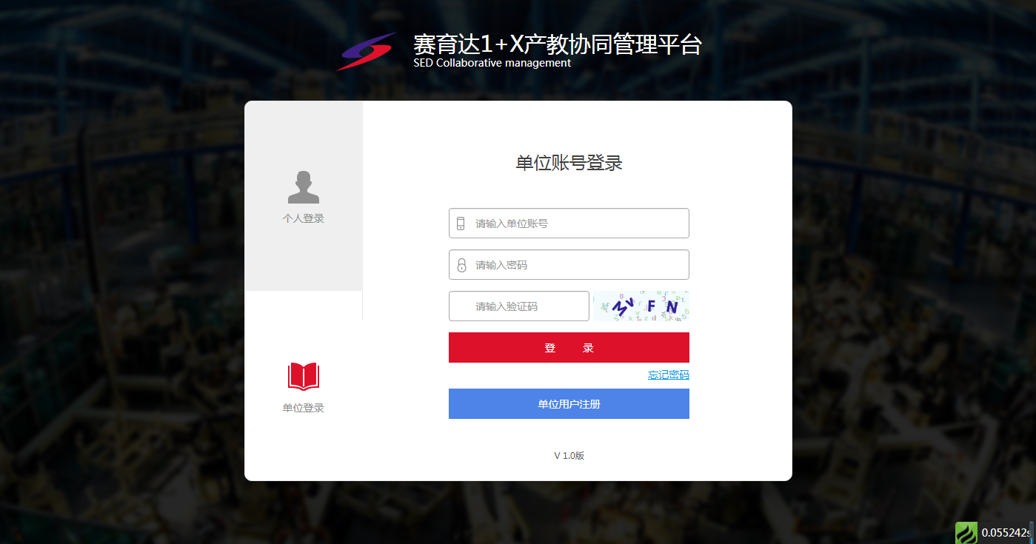

步骤二：进入主界面后点击左侧目录“考核点申报”或“考核管理中心申报”；
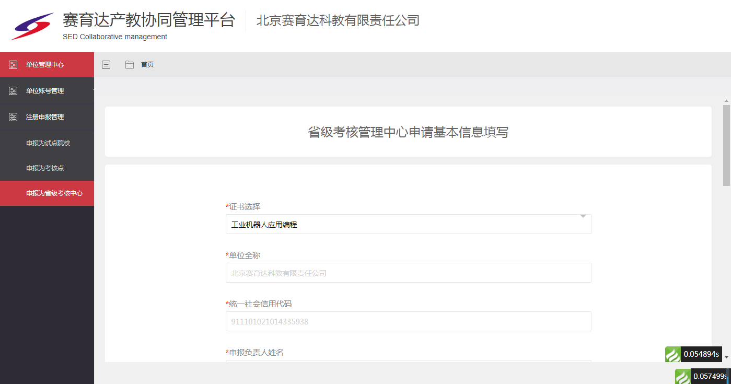

步骤三：填写相关信息并下载考核点申报表；
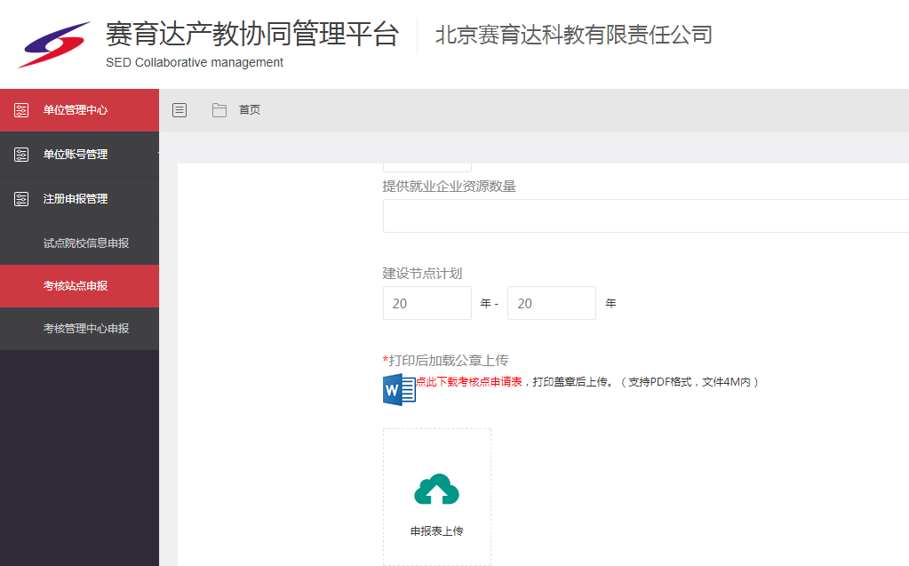

步骤四：上传申报表盖章扫描件及相关补充文件并确认提交。
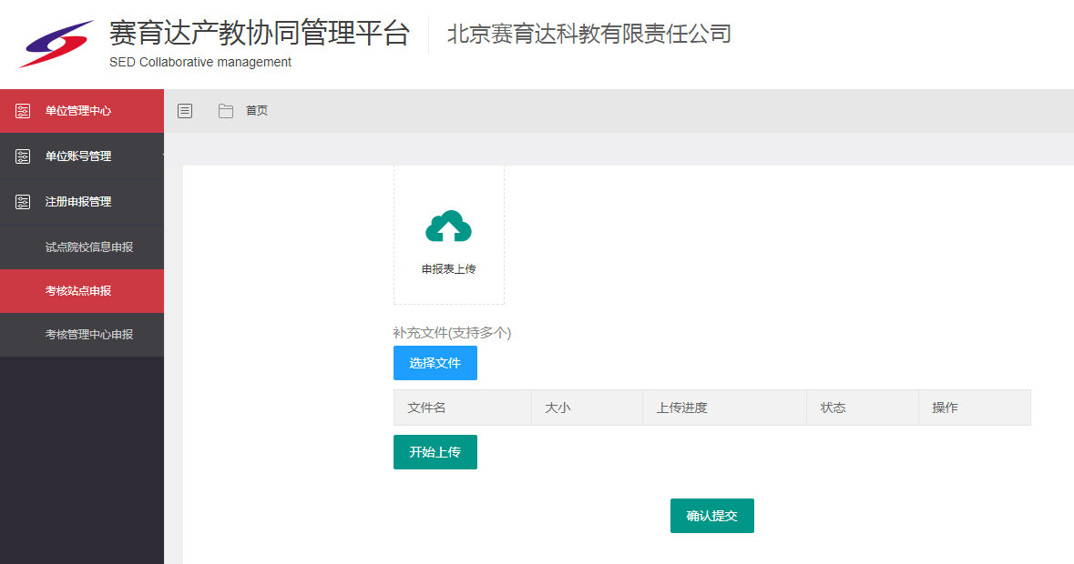

附件3
工业机器人应用编程职业技能等级证书
考核管理中心、考核点申报表
单位名称
统一社会代码
地址 |  |  |  |  |  |  |  |  |  | 是否试点院校 |  | ¨是 ¨否
申请类型 |  | ¨ 考核管理中心 ¨ 考核点
项目负责人 |  |  |  |  |  | 职务 |  |  |  | 电话
 |  |  |  |  |  |  |  |  |  | 邮箱
日常联系人 |  |  |  |  |  | 职务 |  |  |  | 电话
 |  |  |  |  |  |  |  |  |  | 邮箱
单位简介
（填写单位基本情况、申报优势和条件，参与或组织培训、考核认证情况介绍）
场地和设备情况
场地情况 |  | （填写理论考核场地及配置、拟建设实操考核场地的面积和现有设备情况）
预计建设情况 |  | 预计建设预算规模 |  |  |  |  | 万元
 |  | 建设计划 |  |  |  |  | □一次性建设（20 年）  □分批建设（20 年启动，20 年结束）
设备投入计划 |  | ¨ 原设备改造  ¨ 单品牌新建  ¨ 多品牌新建 |  | ¨ABB ¨FANUC ¨库卡 ¨安川 ¨三菱  ¨汇博 ¨华数 ¨恒锐 ¨博诺 ¨润泽  ¨凯恩帝 ¨广数  ¨其它：
教师和管理团队情况
1+X试点考核考务管理团队名单 | 姓名 |  | 性别 |  | 所在部门 |  |  |  | 职务/职称 |  | 手机号 |  |  | 电子邮箱 | 考务职责
考核师（教学）队伍预计配置情况  （可与管理团队重复） | 姓名 |  | 性别 |  | 所在部门 |  |  |  | 职务/职称 |  | 手机号 |  |  | 电子邮箱 | 考务职责
优质企业资源情况
序号 | 企业名称 |  |  |  | 主营业务 |  |  |  | 用工预计规模 |  |  |  | 是否邀请企业考核师
配套制度和机制情况
（结合申请的考核点类型，针对职责和任务，介绍配套制度和机制，考核成本核算等情况介绍）
其他情况说明
申请单位意见 |  | 负责人签字： 单位盖章：  年 月 日
审批意见  （赛育达） |  | 负责人签字： 单位盖章：  年 月 日
注：1.以上内容可附页说明。
2.如有联合申报的，则由一家为主体进行申报，同时应注明联合单位的具体情况。
3.此表填好盖章，请将扫描件上传至“赛育达1+X产教协同管理平台”（http://1x.saiyuda.com）。
4.如有任何疑问请与北京赛育达科教有限责任公司联系，联系人：耿东川，电话：15910763144。

